Гуманитарный проект
государственного учреждения образования
«Телеханская специальная школа-интернат»

1. Наименование проекта: «Школьный двор – территория радости»
2. Срок реализации проекта: 2026-2028
3. Организация-заявитель, предлагающая проект: государственное учреждение образования «Телеханская специальная школа-интернат»
4. Цели проекта: создание благоприятных условий для досуга, физического, умственного, социального и эстетического развития учащихся с особенностями психофизического развития посредством оборудования на пришкольной территории детских площадок
5. Задачи, планируемые к выполнению в рамках реализации проекта:
1. Построить комплексы детских игровых площадок.
2. Создать благоприятные условия для досуга и всестороннего развития детей с особенностями психофизического развития.
3. Способствовать развитию силы воли и нравственных качеств детей с особенностями психофизического развития.
4. Способствовать социализации учащихся с особенностями психофизического развития, умению координировать свои действия с другими, развитию воображения.
5. Способствовать развитию двигательной активности и укреплению здоровья учащихся с особенностями психофизического развития
6. Целевая группа: дети и подростки от 7 до 14 лет, учащиеся школы-интерната
7. Краткое описание мероприятий в рамках проекта:
1. Изучить требования законодательства по вопросу устройства и эксплуатации детских площадок.
2. Разработать и оформить дизайн проекты детских площадок.
3. Проведение работ по установке детских площадок.
4. Благоустроить территорию вокруг игровой площадки.
5. Торжественное октрытие площадок, проведение детского праздника «Школьный двор – территория радости».
6. Проведение культурно-развлекательных мероприятий и организация детского досуга

Установка детской площадки

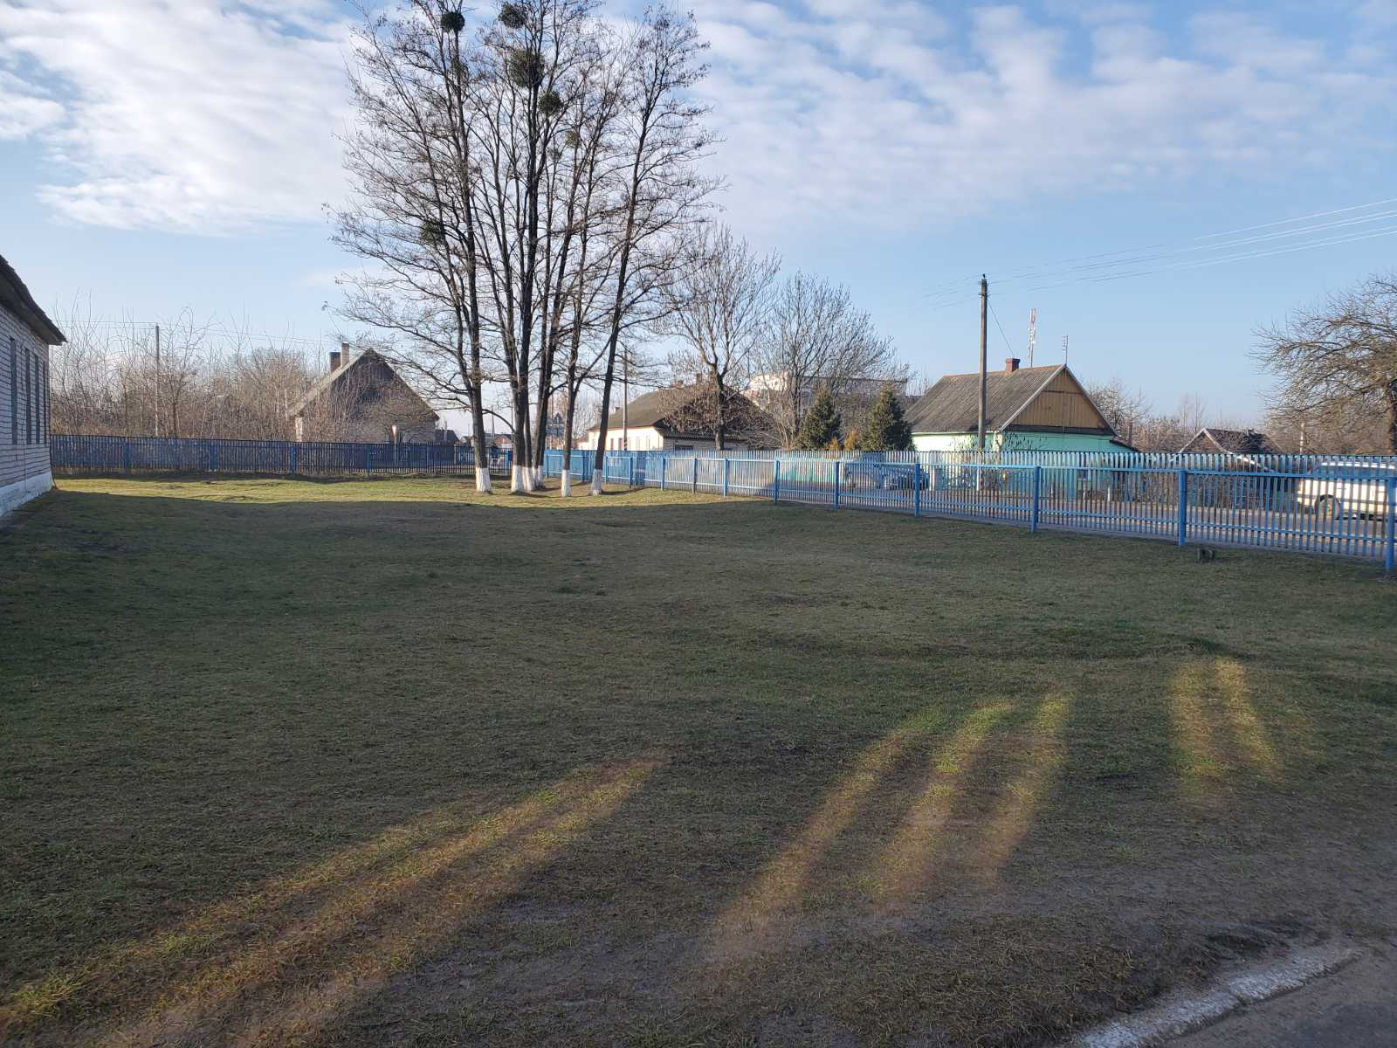
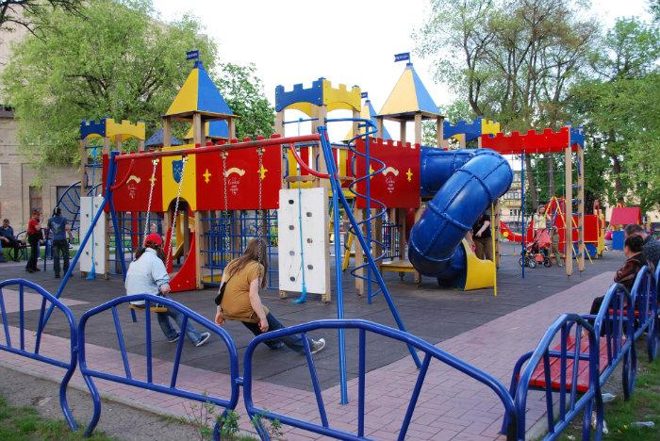

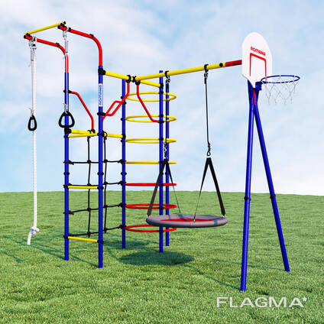

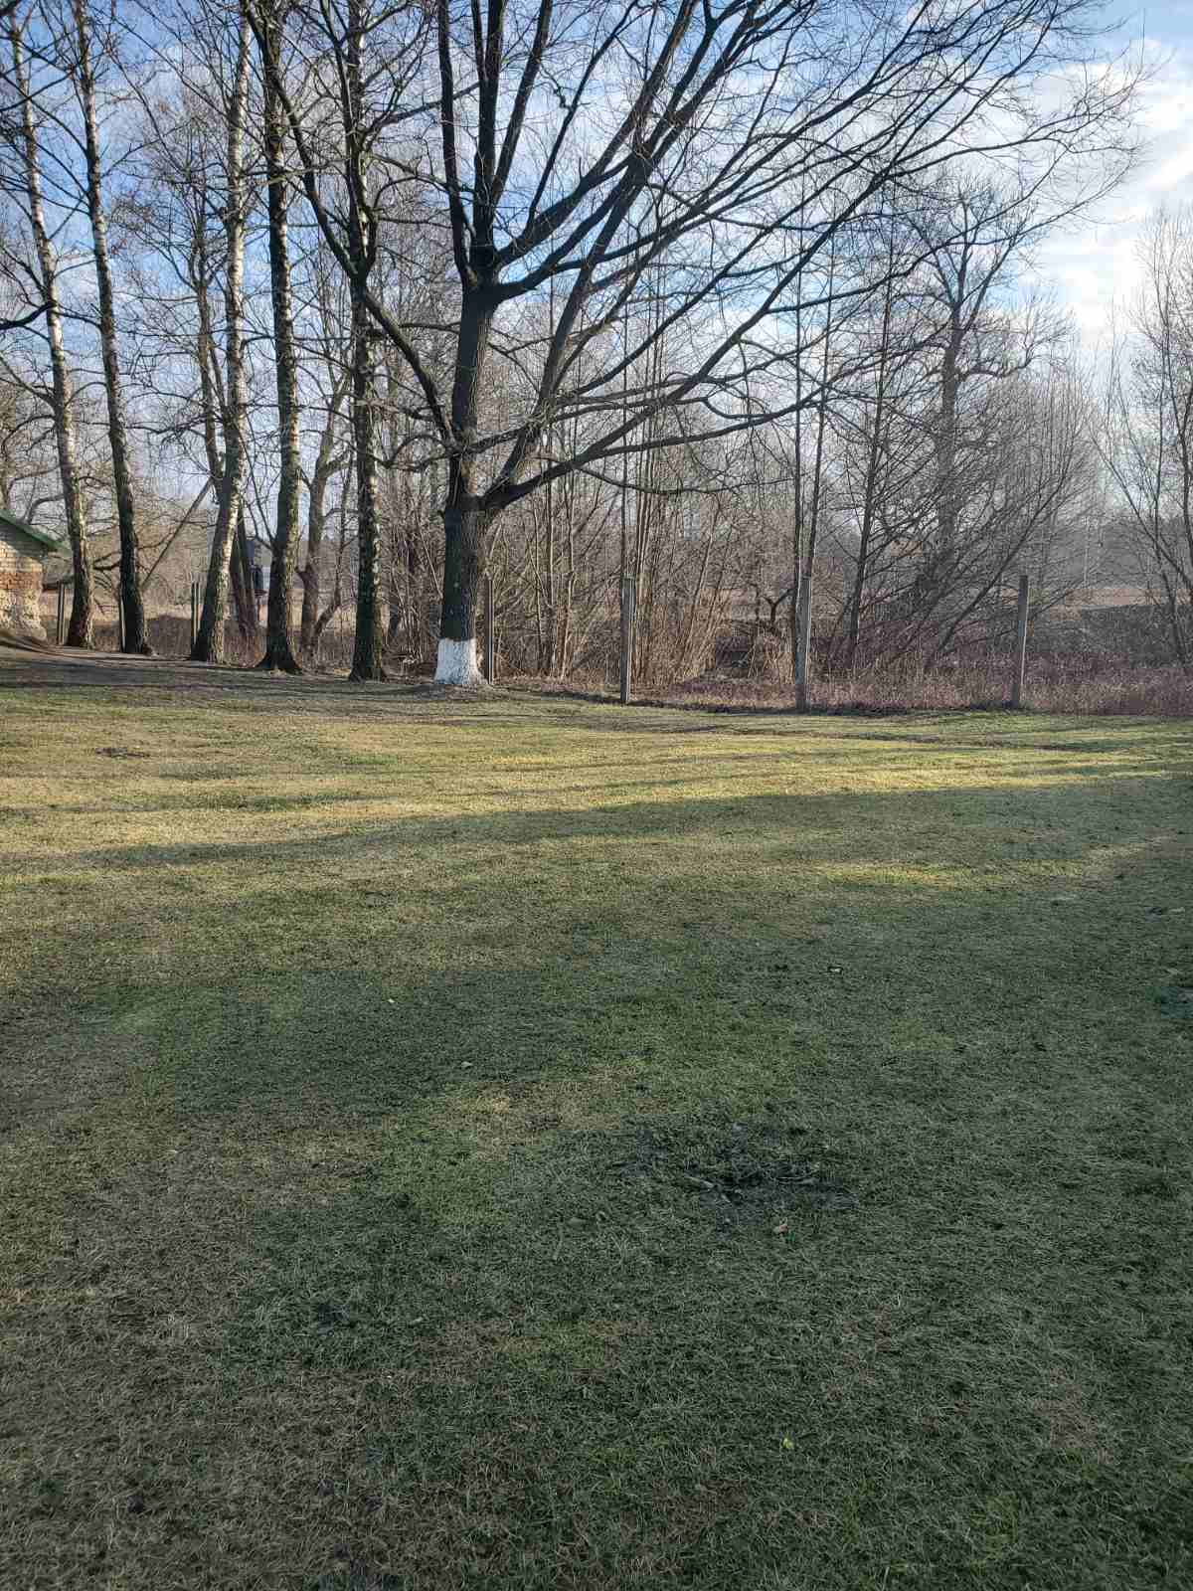

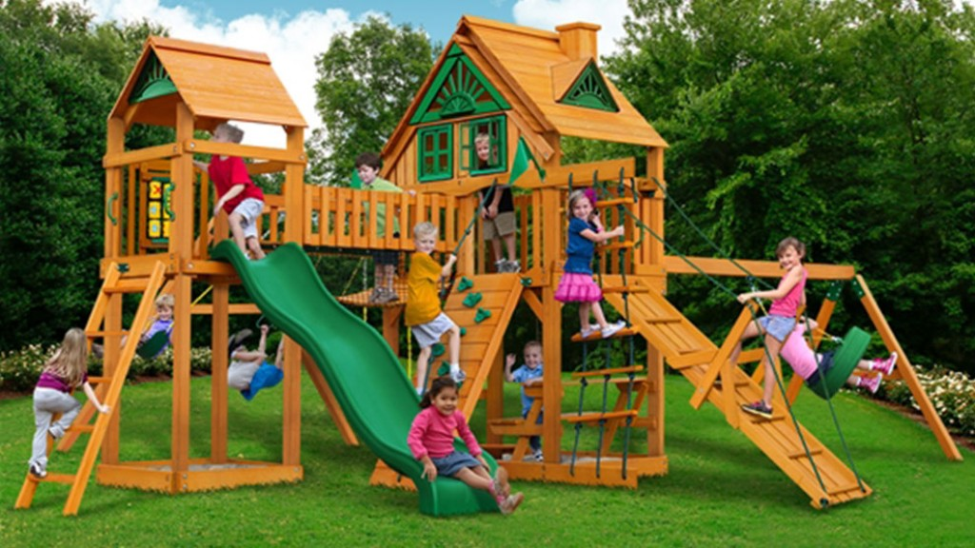

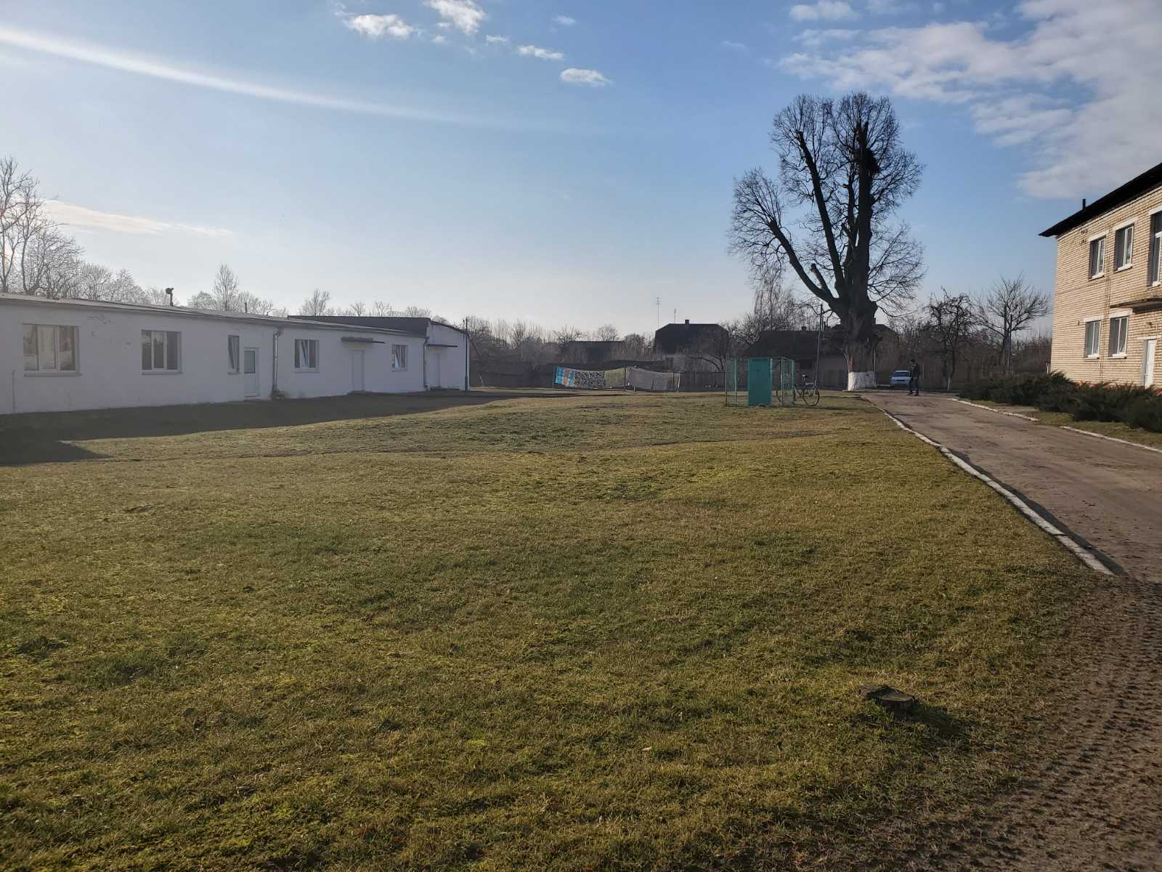

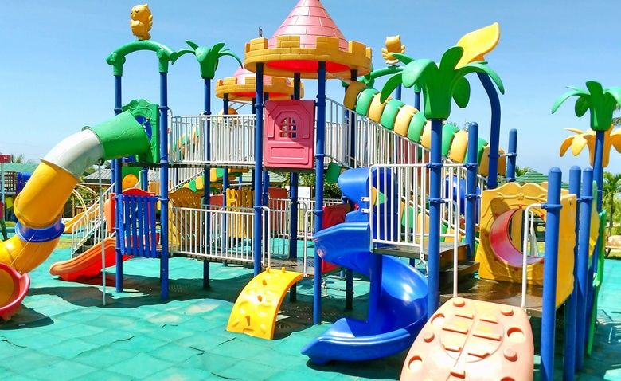

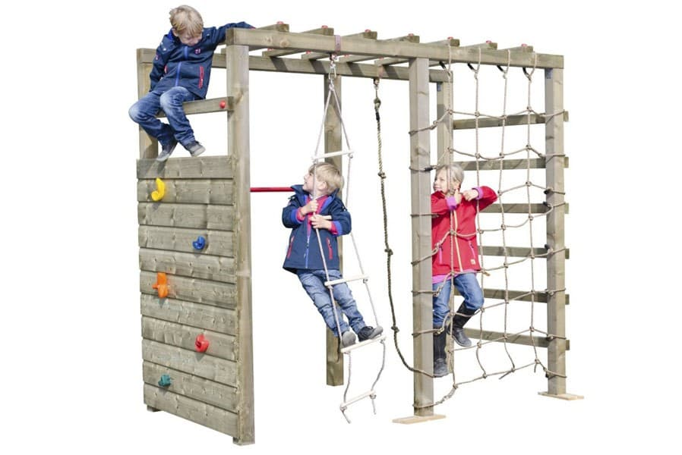

8. Общий объём финансирования (в долларах США):
Источник финансирования | Объём финансирования  (в долларах США)
Средства донора | 20 000 долларов США
Софинансирование | 1 000 долларов США
9. Место реализации проекта (область / район, город): Брестская область, Ивацевичский район, г.п. Телеханы, ул. Ленина, 32
10. Контактные лица:
Инициалы, фамилия, должность, телефон, адрес электронной почты: Литвинова Людмила, заместитель директора государственного учреждения образования «Телеханская специальная школа-интернат», мобильный телефон: +37533 6632352, рабочий телефон: (801645) 21443; адрес электронной почты: tgosschi@telehanysp.by

Humanitarian project
state educational establishment
«Telekhan special general education boarding School»

1. Project title: «Schoolyard – territory of joy»
2. Project implementation period: 2026-2028
3. The applicant organization proposing the project: state educational establishment «Telekhan special general education boarding School»
4. Objectives of the project: creation of favorable conditions for leisure, physical, mental, social and aesthetic development of students with special needs of psychophysical development through equipment on the school grounds of playgrounds
5. Tasks planned for implementation within the framework of the project:
1. Build complexes of children's playgrounds.
2. To create favorable conditions for leisure and comprehensive development of children with special needs of psychophysical development.
3. To promote the development of willpower and moral qualities of children with special psychophysical development.
4. To promote the socialization of students with special needs in psychophysical development, the ability to coordinate their actions with others, and the development of imagination.
5. To promote the development of motor activity improve the health of students with special needs in psychophysical development
6. Target group: children and teenagers aged 7 to 14, the boarding school students
7. Brief description of events under the project:
1. To study the requirements of the law on the design and operation of playgrounds.
2. To develop and design the design of playgrounds.
3. Carrying out the installation of playgrounds.
4. Landscaping the area around the playground.
5. The grand opening of sites, the holding of a children's holiday "Schoolyard –territory of joy".
6. Organization of cultural and entertainment events and organization of children's leisure

Установка детской площадки

8. Total amount of financing (in US dollars)
Source of funding | Amount of financing (in US dollars)
Donor funds | $ 20 000
Co-financing | $ 1 000
9. Pace of project implementation (oblast / region, city): Brest region, Ivatsevichi district, urban village Telekhany, st. Lenina, 32
10. Contact persons:
Initials, surname, position, telephone, e-mail:
Litvinava Liudmila, deputy director in the state educational establishment «Telekhan special general education boarding School», mobile phone number: ++37533 6632352, office number: (801645) 21443; e-mail address: tgosschi@telehanysp.by

